**AMATÖR ATV 1200-1300MHZ**

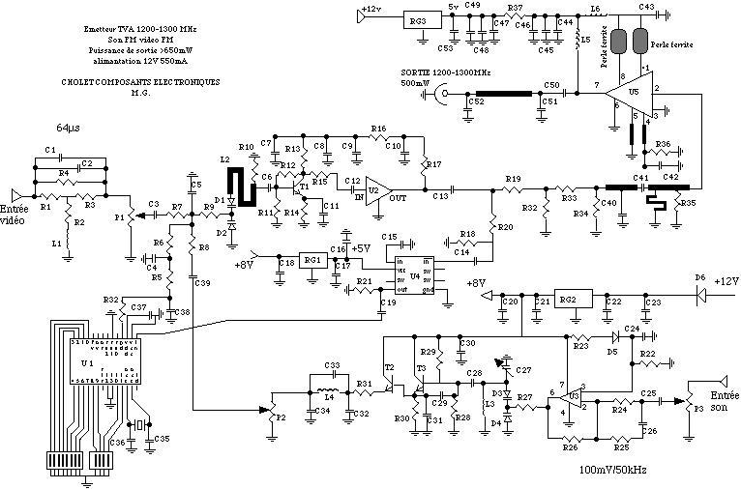

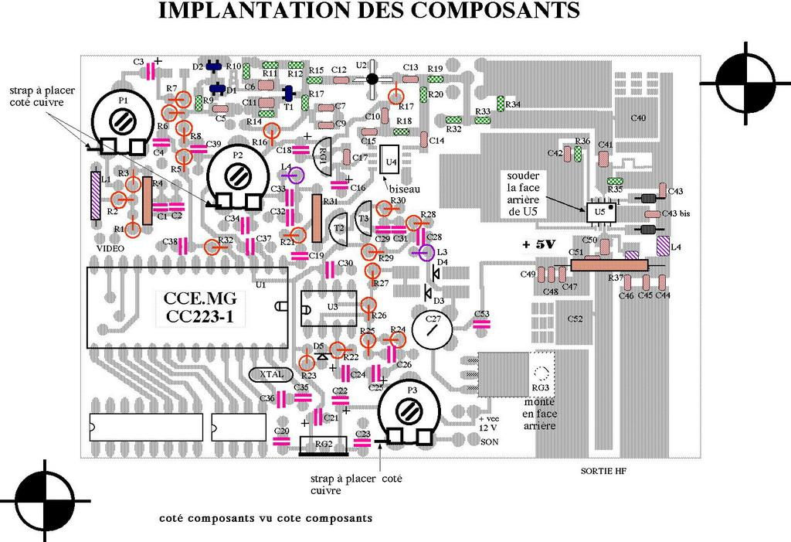

|  |  |  |
| --- | --- | --- |
| |  | | --- | | **AMATÖR ATV 1200-1300MHZ** | |  |
| |  |  |  |  |  |  |  |  |  |  |  |  |  |  |  |  |  |  |  |  |  |  |  |  |  |  |  |  |  |  |  |  |  |  |  |  |  |  |  |  |  |  |  |  |  |  |  |  |  |  |  |  |  |  |  |  |  |  |  |  |  |  |  |  |  |  |  | | --- | --- | --- | --- | --- | --- | --- | --- | --- | --- | --- | --- | --- | --- | --- | --- | --- | --- | --- | --- | --- | --- | --- | --- | --- | --- | --- | --- | --- | --- | --- | --- | --- | --- | --- | --- | --- | --- | --- | --- | --- | --- | --- | --- | --- | --- | --- | --- | --- | --- | --- | --- | --- | --- | --- | --- | --- | --- | --- | --- | --- | --- | --- | --- | --- | --- | --- | | |  |  |  |  |  |  |  |  |  |  |  |  |  |  |  |  |  |  |  |  |  |  |  |  |  |  |  |  |  |  |  |  |  |  |  |  |  |  |  |  |  |  |  |  |  |  |  |  |  |  |  |  |  |  |  |  |  |  |  |  |  |  |  |  |  |  | | --- | --- | --- | --- | --- | --- | --- | --- | --- | --- | --- | --- | --- | --- | --- | --- | --- | --- | --- | --- | --- | --- | --- | --- | --- | --- | --- | --- | --- | --- | --- | --- | --- | --- | --- | --- | --- | --- | --- | --- | --- | --- | --- | --- | --- | --- | --- | --- | --- | --- | --- | --- | --- | --- | --- | --- | --- | --- | --- | --- | --- | --- | --- | --- | --- | --- | | Ses FM video FM Çıkış Gücü >650 mW Besleme voltajı 12v 550 mA  Büyük resim için, resim üzerine tıklayın.  PARÇA YERLEŞİM PLANI - Büyük resim için, resim üzerine tıklayın.  **Avec cet émetteur les amateurs vont disposer d’ un module autonome d’ une puissance minimum de 650mW pour la transmission des images et du son.**  Pour la réception un simple tuner satellite du commerce suffit pour recevoir les images et le son.  **Description de l’ émetteur**  Pas de surprise sur cette nouvelle version j’ ai repris le principe mis au point sur la version de base par F5RCT constitué d’ un oscillateur à composants discrets d’un diviseur de fréquence et d’une unité PLL bâtie autour d’ un MC 145151 P2 .Cet ensemble donnant toutes satisfactions il suffisait de le revoir avec des composants plus facilement trouvables car certains étaient devenus obsolètes. Par la même occasion je lui ai adjoint un petit ampli délivrant au moins 650mW (dans certain cas il pousse jusqu’ à 900mW) le tout restant dans un boîtier 74 111 30.  Sur l’ entrée vidéo on retrouve un filtre de préaccentuation suivi d’ un potentiomètre de dosage modulant directement l’ oscillateur. Celui ci est conçu autour de composants CMS (on n’y coupe pas) relativement standards suivit d’ un étage tampon type ERA ou MAR ou équivalent un diviseur deux voies permet d’ envoyer une partie du signal à l’ ampli et l’ autre au diviseur de fréquence type MC 12079 D de Motorola (CMS) la sortie de celui ci entre dans un Synthétiseur M 145151 puis le filtre de boucle vient se connecter aux cathodes des varicap pour effectuer la stabilisation de fréquence.  Comme sur la version précédente le pas de synthèse est de 0,5MHz la programmation de fréquence reste à entrée parallèle pour sa facilité de modification .  On fait toujours appel à la technique des poids : de la fréquence de départ on retranche les poids en partant du plus fort et en allant vers le plus faible.  Exemple (je sais ça fait “école” mais c’est plus facile à comprendre)  soit une fréquence de 1255 MHz   |  |  |  |  |  | | --- | --- | --- | --- | --- | | Freq MHz | Poids | résultât | état du BIT | switch n° | | 1255 | 1024 | 231 | 1 | 12 | | 231 | 512 | impossible | 0 | 11 | | 231 | 256 | impossible | 0 | 10 | | 231 | 128 | 103 | 1 | 9 | | 103 | 64 | 39 | 1 | 8 | | 39 | 32 | 7 | 1 | 7 | | 7 | 16 | impossible | 0 | 6 | | 7 | 8 | impossible | 0 | 5 | | 7 | 4 | 3 | 1 | 4 | | 3 | 2 | 1 | 1 | 3 | | 1 | 1 | 0 | 1 | 2 | | 0 | 0,5 | impossible | 0 | 1 |   La constante de temps du filtre est de l’ ordre de 5 secondes. On injecte directement la sous porteuse son au travers de R8 et C39 et il est dosé par P2, préaccentué à 50 µs.  En combinant la sous porteuse vidéo et la sous porteuse son modulées en fréquence nous sommes compatible avec le standard Satellite  **Réalisation pratique.**  Commencer par souder l’ ITT 2303 GJ, le MC 12079, les varicaps, le BFR 92 A, le MMIC.  Ensuite monter tout les composants relatifs à l’ oscillateur et à l’ étage tampon jusqu’ à R19. Monter le régulateur RG2 et les condensateur de découplage C20 C21 C22 C23. A ce stade on peut vérifier que l’ oscillateur tourne il suffit de brancher sur R9 une tension continue variable (un potentiomètre suffit), de caler son récepteur sur 1255 MHz et par l’ intermédiaire de votre potentiometre d’ amener l’ oscillateur pour faire un noir à l’ écran noter la tension sur la résistance R9 on doit avoir environ 4V à 4,5 V dans le cas contraire il faut retoucher à la self imprimée, à l’ aide d’ un cuter couper progressivement les petits cour circuits et retoucher au potentiometre pour recaler l’ image. Ce réglage effectuer on peut continuer le montage en toute quiétude. La partie ampli ne sera montée que lorsque l’ émetteur faible puissance fonctionne. Régler la sous porteuse son sur la fréquence désirée 5,5MHz ou 6,5 MHz.  Faire de belles soudures bien brillantes (utilisez de la soudure à l’ argent ou au cuivre pour une meilleure soudabilité) avec des congés bien net cela vous garantira de meilleurs résultats.  Monter les composants de l’ amplificateur en faisant bien attention à ne pas faire de court circuits monter en boîtier l’ ensemble mettre la fiche SMA en Sortie, placer un refroidisseur sur le régulateur RG3, reliez un Wattmètre ou une charge de 2 Watts en sortie branchez l’ alimentation il doit y avoir instantanément plus de 650mW sur le Wattmètre, avec une charge attendre quelques minutes en vérifiant qu’il y a 5 V au point marqué +5V sur le CI et environ 0,2V aux bornes de R37. Au bout de quelques minutes la charge va tiédir (environ 45°C) ce qui traduit la présence d’ une puissance en sortie.  Vous pouvez maintenant envoyer de la vidéo et du son. Même chargé par 50½ il est possible avec un simple bout de fil sur le récepteur d’ obtenir une image à environ 10m.  [**le schéma d'implantation**](http://houssinj.club.fr/cc223-1/implant.jpg)  **Bonne émission à tous et amusez vous bien.** | | |